强震持时对河流堤防液化特性的影响
黄 雨^{1,2}，八嶋 厚³，杉戸 真太³
（1.同济大学 地下建筑与工程系, 上海 200092；2. 同济大学 岩土及地下工程教育部重点实验室，上海 200092；
3.岐阜大学 社会基盤工学科, 日本 岐阜 501-1193）

摘 要：日本中部地区极有可能经历两种不同持时特征的地震动，即①东南海—东海复合型海沟地震，持续时间大于100s，最大加速度约2.4 m/s²；②活断层内陆地震，持续时间小于20s，最大加速度约6.0m/s²。由于该地区的冲积平原下部广泛沉积了饱和松散砂层，因此具有很高的液化可能性。文中基于Biot两相饱和多孔介质动力耦合固结理论，采用一个经过广泛验证的砂土循环弹塑性本构模型，对这两种具有不同持时特征的强震所导致的河流堤防液化性状进行计算分析，比较了地震动持续时间对河堤液化特性的影响。计算结果显示，地震动持续时间对于堤防的超孔隙水压力、加速度、变形等液化特征有着显著的影响，持续时间较长的强震作用将导致较大的堤防液化变形。
关键词：河堤，液化，强震持时，沉降，数值模拟
中图分类号：TV223.7 文献标识码：A

Effects of strong ground motion duration on the liquefaction behavior of a river levee
HUANG Yu ^{1,2}, YASHIMA Atsushi ³, SUGITO Masata ³
(1. Department of Geotechnical Engineering, Tongji University, Shanghai 200092, China;
2. Key Laboratory of Geotechnical and Underground Engineering of Ministry of Education, Tongji University, Shanghai 200092, China;
3. Department of Civil Engineering, Gifu University, Gifu 501-1193, Japan)

ABSTRACT: In the Chubu region, central Japan, two kinds of earthquakes are likely to occur with different duration characteristics: ① the Tonankai-Tokai coupled earthquake, with duration longer than 100s at a maximum acceleration of about 2.4 m/s²; ② an inland earthquakes due to active faults, with duration shorter than 20s at a maximum acceleration of about 6.0 m/s². Saturated loose sand deposits are widely distributed over the low alluvial plain in this region and therefore have a high liquefaction potential..Based on the Biot theory for simulating coupled hydro-dynamic behavior in saturated porous media, this study presents a numerical assessment of the seismic behavior of a river levee founded on liquefiable foundation soils under earthquake loading. Analysis is carried out using an effective stress-based, fully coupled, finite element method, in which the behavior of the liquefiable sand is described by means of a cyclic elastoplastic constitutive model. The liquefaction responses of the river levee are compared for two different earthquakes. From the numerical results, it is found that the strong motion duration has a significant effect on the liquefaction behavior of the levee including excess pore water pressures, accelerations, and deformations. The longer ground motion may lead to much larger settlement of the river levee.
Keywords: river levee,liquefaction, duration of strong motion, settlement, numerical simulation

地基液化是地震时河流堤防破坏的重要原因。由于地震液化，大量的堤防工程遭受了严重的震害并造成了巨大的经济损失，例如1995年日本兵库县南部地震（M7.2）^{[1-3]}和2001年印度古杰拉特邦库奇地震（M7.8）^{[4]}。在地震触发的地基液化条件下，土体内部的孔隙水压力急剧上升而强度显著下降，直至导致堤防的完全破坏。近年来，针对地震作用下的堤防液化特性，国内外已经逐渐开展了一些研究，包括振动台试验^{[5]}、离心机试验^{[6]}、数值模拟^{[7-8]}等方面。这些研究结果均验证了地基液化是堤防地震破坏的一个重要因素。然而，由于液化场地地震性态相当复杂，强震作用下的堤防液化成因及破坏机理仍不是很清楚，有待补充与完善。
地震动特性可以通过振幅、频谱、持时三要素来描述^{[9]}。大量强震观测资料已经证明，强震持时对于结构反应有着重要的影响，其重要意义同时存在于非线性体系的最大反应和能量损耗积累两种反应之中^{[10]}。但现有的堤防抗震研究，绝大部分偏重于土工结构反应的分析，在理论上相对忽视了强震动持时特性对于液化场地堤防地震性态的影响，因此有必要进行这方面的深入研究与探索。
日本中部地区河流较多，主要包括木曾川、长良川、揖斐川等河流，由其冲积而形成的饱和松散砂性土层具有很高的液化危险性。根据相关资料分析，该地区极有可能会经历两种不同持时特征的强震，即：①东南海—东海复合型海沟地震（Tonankai-Tokai coupled earthquake），持续时间大于100s，最大加速度约2.4m/s²（注：本文中所说的东海为日本本州沿岸的太平洋海域，并非我国的东海）；②Sekigahara-Yoro（関ヶ原－養老）内陆活断层地震，持续时间小于20s，最大加速度约6.0m/s²。本文针对该地区木曾川河口处的典型堤防工程，基于Biot两相饱和多孔介质动力耦合固结理论，对以上两种强震作用下的堤防液化性状进行了有效应力有限元模拟，进而分析强震持时对于河流堤防液化性状的影响。
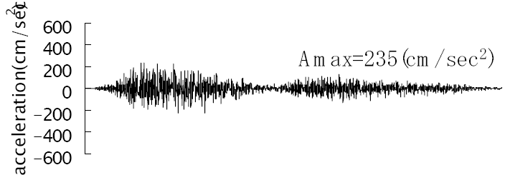
加速度 / (cm · s⁻²)
加速度 / (cm · s⁻²)
a_{max} = 5.94 m/s²
a_{max} = 2.35 m/s²

t / s

(a)东南海—东海复合型地震
t / s
(b)Sekigahara-Yoro 地震

图1 工程基岩处的模拟加速度时程曲线
Fig. 1 Simulated acceleration time histories at engineering base.
1. 分析模型
1.1强震特征
根据有关震源特性参数，通过文献[11]提出的强震模拟方法，可得到所研究场地工程基岩处的加速度时程曲线，如图1所示。该方法采用时变功率谱将均匀分布于断层上的每一个独立次级事件相互联系，实现了加速度时间曲线图的非均布效果。由图1a可知，东南海—东海复合型地震的最大加速度并不是非常高（a_{max}=2.35 m/s²），但其运动持续时间却相当长，超过了100s，反映出巨型潜没地震强烈运动的典型特征。与之相对应，图1b中的Sekigahara-Yoro地震最大加速度相对较高（A_{max}=5.94 m/s²），但持续时间仅维持不到20s，反映出近场内陆活断层强烈地震运动的典型特征。
1.2 液化分析方法
众所周知，可液化砂土是一种饱和流固耦合介质，采用两相多孔介质模型的有效应力数值分析方法显然要比采用一般的单相固体介质总应力法更为合理，更具有实际意义。本文在数值分析中，采用以固相位移u和孔隙水压力p为基本变量的所谓u—p形式的Biot动力耦合方程^{[12]}，其运动方程和连续性方程如下：
$ρ{\overset{¨}{u}}_{i}^{s}=σ_{\text{ij},j}+{ρb}_{i}$ (1)
$ρ^{f}{\overset{¨}{u}}_{i,j}−p_{,\text{ii}}−\frac{γ_{w}}{k}{\overset{˙}{ε}}_{\text{ii}}^{s}+\frac{{nγ}_{w}}{{\text{kK}}^{f}}\overset{˙}{p}=0$ (2)
式中：ρ为土体密度；ρ ^{f}为水的密度；u_{i}为位移； ${\overset{¨}{u}}_{i}^{s}$为土体加速度；σ_{ij}为总应力；b_{i}为体力；p为孔隙水压力；k为渗透系数；γ_{w}为水的重度；${\overset{˙}{ε}}_{\text{ii}}^{s}$为土体的体应变；K ^{f}为水的体积模量；n为孔隙率。该动力固结方程可以通过有限元法求解^{[13]}。为了克服数值求解中可能出现的不可压缩问题，本研究采用的是FE（有限元）—FD（有限差）杂交解法^{[14]}，对运动方程进行有限元空间离散，而有限差分方法则是针对连续方程中的孔隙水压力进行空间离散。Oka等通过饱和两相介质瞬态动力反应的解析解与数值解对比，验证了这种方法对于土体动力问题数值分析的有效性^{[15]}。另一方面，在本研究中，为了更好地描述复杂应力路径下可液化砂土的动力特性，基于超固结边界面概念、Armstrong-Frederick型非线性运动硬化准则和非关联流动准则，采用了文献[16]提出的运动硬化模型^{[16]}来描述动荷载作用下砂土的循环活动性以及液化强度特征，使之可以更好地描述砂土的循环活动性和塑性剪切变形等特性，用于饱和液化砂土的数值模拟中。有关本文液化分析方法的进一步介绍及相关应用，可参见文献[17-19] ，在此不再赘述。

1.3计算模型
本文的分析对象为日本中部地区木曽川左岸4k000地点的砂质河堤，堤高约7m，浅部为砂土层B和As₂，下部为冲积软弱粘土层Ac₂，底部为稳定土层N。根据1995年兵库县南部地震的调查资料，土层“B”和“As₂”属于易于液化的典型冲积砂层。有限元计算采用了平面应变假设，共划分2616个节点和2507个平面等参单元，网格划分如图2所示。
地下水位
0
10
20 (m)
As₂

Ac₂

N

B

P2

P1

图2 河堤的有限元网格
Fig. 2 Finite element mesh of the river levee.

本研究中，液化砂土的本构关系采用循环弹塑性模型，相关计算参数均是通过工程地质勘察或室内试验获得。图3给出了应力控制式动力循环三轴加载条件下的可液化土体剪应力-应变关系及有效应力路径。图4是B层和As₂层砂土单元液化强度曲线的计算值与试验值对比，综合反映了该场地相应土层的液化特性，其中DA是双幅轴向动应变。
图3 可液化砂土非排水反应的数值模拟结果
Fig. 3 Numerical simulation of undrained response of the liquefiable sand.
图4可液化砂土的液化强度模拟值与试验值对比
Fig. 4 Liquefaction resistance of the in situ liquefiable soil.

在动力反应分析中，有关的边界条件如下：
（1）底部采用固定位移边界；侧向边界采用等效自由场边界条件，即侧向边界的节点位移等于同一深度的自由场位移。水平向地震动从底部的人工基岩面输入。
（2）对于孔隙水压力，底部及侧向均设为不透水边界，仅地表面假设为排水边界。
计算中，还考虑了系统的Rayleigh阻尼，阻尼系数设为总体刚度的5%。动力时程计算的差分格式，则采用了Newmark法，参数β = 0.3025，γ =0.6，时间步长为0.001s。另外，为了确定地震作用之前，在河堤重力作用下的初始应力场，还进行了以Drucker-Prager准则为屈服条件的弹塑性静力分析。

2. 计算结果分析
这里分别比较了在东南海—东海复合型地震和Sekigahara-Yoro地震的强震作用下，河流堤防的超孔隙水压力、加速度、变形等液化反应特征，分析了地震动持续时间对河堤液化特性的影响。

2.1超孔隙水压力
地震结束时，该河流堤防土体内超孔隙水压比（超孔隙水压与初始有效竖向应力之间的比值）的分布，如图5所示。
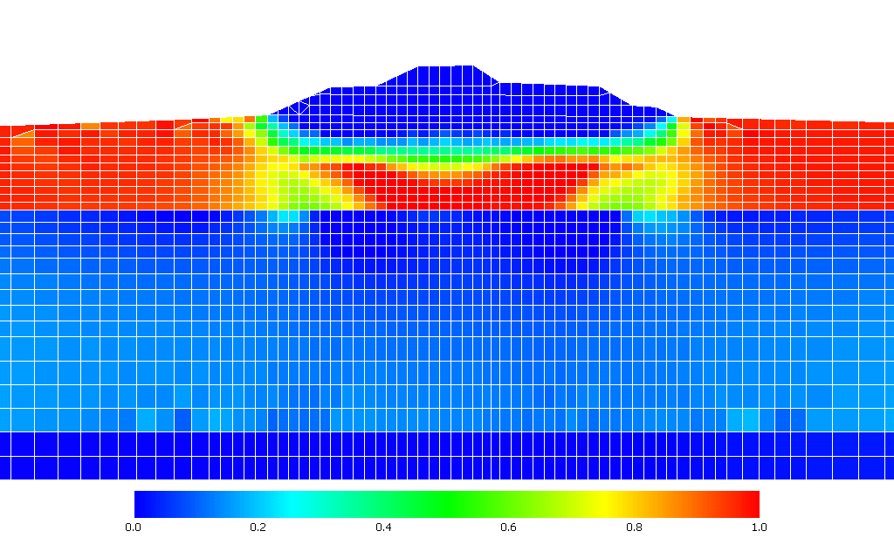
a Sekigahara-Yoro 地震

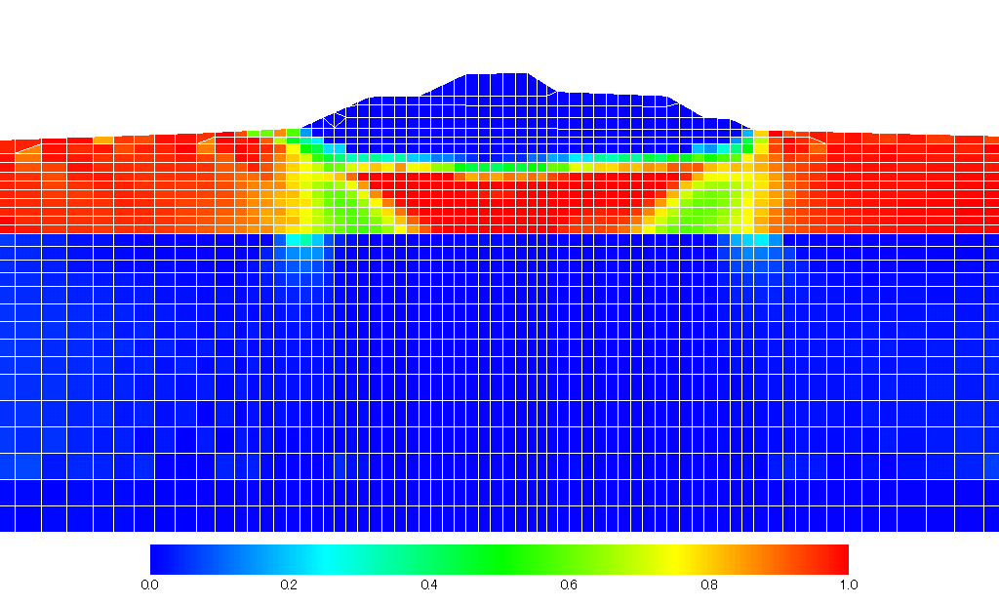
b东南海-东海复合型地震

图5 地震结束前超孔隙水压比分布图
Fig. 5 Distribution of excess pore water pressure ratios at the end of the earthquake

地震作用下，地基土层As₂中P1单元和P2单元的超孔隙水压力比时程曲线如图6所示。其中，P1、P2单元分别位于自由场、堤基中心的7m埋深处（见图3）；超孔隙水压力比等于超孔隙水压力与初始竖向有效应力的比值，当超孔隙水压力比接近1.0时，地震荷载将导致土层产生液化。不难发现，输入地震加速度的大小对超孔隙水压力的产生速率有显著的影响，相对于东南海—东海复合型地震，Sekigahara-Yoro地震的输入加速度较大，因此土体的超孔隙水压力增长较快，土层单元也较早地达到了完全液化状态。
a P1单元
b P2单元
图6 超孔隙水压力比的时程曲线
Fig. 6 Time histories of excess pore water pressure ratios.

2.2加速度
东南海—东海复合型地震和Sekigahara-Yoro地震作用下，堤顶和堤脚处的加速度曲线如图7所示。很明显，与输入地震波相比较，各点的加速度反应峰值均显著小于基底输入加速度。这是由于地震超孔隙水压力的迅速产生导致了土体刚度急剧退化，加速度反应值也因此而降低。事实上，这种液化地基的减震作用在地震调查中也已被证实。值得注意的是，由于液化砂土的循环活动性特征，即使超孔隙水压力比达到1.0，堤顶和堤脚处的加速度值还能保持在一个较小的非零数值范围内。这些数值模拟结果与国内外已积累的液化地基震害经验也是相符的^{[19]}。

a堤顶
b堤脚
图7 加速度时程曲线
Fig. 7 Time histories of accelerations.

2.3 变形
图8是地震结束时河堤基础体系的变形分布图，图9是堤脚和堤顶处的沉降时程曲线图。计算结果表明：①地基液化时，河堤基础存在着向自由场方向侧向流动的趋势；②河堤基础侧向位移及土质堤身自身变形的叠加效应将导致堤顶产生较大的沉降；③堤脚处土体因初始自重剪应力的影响而发生了较大的液化变形。需要指出的是，相对于Sekigahara-Yoro地震，东南海—东海复合型地震虽然输入加速度较小，但是所造成的堤防液化变形要明显大于Sekigahara-Yoro地震。其原因在于：液化后的土体刚度已大幅度退化，如果地震动持续作用，液化变形则仍继续急剧累积增大，直至地震结束。在本文中，堤防地基开始液化后，东南海—东海地震的持续时间远比Sekigahara-Yoro地震长，所以最终造成了较大的液化变形。可见，强震持时是地基液化变形的重要影响因素，土体液化之后的地震动持续时间越长，液化变形的发展程度也越严重。
图10分别为地震作用下P1，P2单元的剪应力-应变曲线。计算结果表明，地基的抗剪刚度均伴随累积塑性应变的增加而明显退化。这无疑也说明了不同强震持时下土体单元的液化特征。
图11分别为地震作用下P1，P2单元的有效应力路径曲线。可以发现，随着液化的发展，土体单元的有效应力也不断降低。相对于自由场单元P1，堤基中心的P2单元由于具有较大的初始平均有效应力，因此，在液化发展过程中体现了较强的循环活动性特征。

a Sekigahara-Yoro 地震

b 东南海—东海复合地震
图8 地震结束时河堤的变形分布
Fig. 8 Configuration of the levee at the end of the earthquakes.
a 堤顶
b 堤脚
图9变形时程曲线
Fig. 9 Time histories of deformations.
a P1单元
b P2单元
图10 剪应力-应变曲线
Fig. 10 Histories of shear stress and strain.
a P1单元
b P2单元
图11有效应力路径曲线.
Fig. 11 Histories of stress paths.
3. 结 论
（1）针对两种不同持时特征的强震作用，基于Biot两相饱和多孔介质动力耦合固结理论，采用液化砂土的循环弹塑性本构模型，对砂土地基上的一个典型河流堤防进行了有限元动力分析，较好地模拟了堤防地基液化时的超孔隙水压力、加速度、位移等地震反应特征。
（2）强震作用下的孔隙水压力增长速率与输入加速度成正比。相对于东南海—东海复合型地震，Sekigahara-Yoro地震的输入加速度较大，因此堤防地基土体的超孔隙水压力增长较快，土层单元也较早地达到了完全液化状态。与之相类似，堤防地基土体的加速度响应主要与输入地震波的加速度幅值相关。在两种不同持时特征的强震作用下，该河流堤防都表现出地基液化导致的刚度退化效应以及土体的循环活动性特征。
（3）与超孔隙水压力、加速度动力反应有所不同，强震持时是地基液化变形的主要控制因素，土体液化之后的地震动持续时间越长，液化变形的发展程度也越严重。与Sekigahara-Yoro活断层地震相比，虽然输入加速度较小，东南海—东海复合型地震作用下的堤防地基达到液化状态较迟，但是由于持续时间较长，其最终液化变形要明显大于Sekigahara-Yoro地震的分析结果。
（4）强震持时是地基液化变形的重要影响因素，土体液化之后的地震动持续时间越长，液化变形的发展程度也越严重。在土工抗震设计中，应充分考虑强震持时对于土层液化性状的影响，采取适当的抗液化工程措施，消除或减小强震所导致的液化土层严重变形。值得说明的是，本文的主要研究成果目前已被应用于木曾川下游地区的堤防抗震加固工程中，并取得了较为满意的效果。

参考文献
- Matsuo O. Damage to river dikes [J]. Soils and Foundations, 1996, 36(1): 235.
- Tani S. Damage to earth dams [J]. Soils and Foundations, 1996, 36(1): 263.
- 朱伟，刘汉龙，高玉峰，等. 堤防抗震设计的原则与方法[J]. 水利学报，2002, 10: 113.
ZHU Wei，LIU Hanlong，GAO Yufeng，et al. Principle of earthquake resistance design of levees [J]. Journal of Hydraulic Engineering, 2002, 10: 113.
- Krinitzsky E L, Hynes M E. The Bhuj, India, earthquake: lessons learned for earthquake safety of dams on alluvium [J]. Engineering Geology, 2002, 66(3/4):163.
- Koga Y, Matsuo O. Shaking table tests of embankments resting on liquefiable sandy ground [J]. Soils and Foundations, 1990, 30 (4):162.
- Adalier K, Elgamal A W, Martin G R. Foundation liquefaction countermeasures for earth embankments. [J]. Journal of Geotechnical and Geoenvironmental Engineering, ASCE, 1998, 123(6):500.
- Aydingun O, Adalier K. Numerical analysis of seismically induced liquefaction in earth embankment foundations. Part I. Benchmark model [J]. Canadian Geotechnical Journal, 2003, 40(4): 753.
- Yang Z, Elgamal A, Adalier K, et al. Earth dam on liquefiable foundation and remediation: numerical simulation of centrifuge experiments [J]. Journal of Engineering Mechanics, ASCE, 2004, 130(10):1168.
- 胡聿贤．地震工程学[ M]．北京：地震出版社，1988
HU Yuxian. Earthquake engineering[M]. Beijing: Earthquake Press, 1988.
- 李杰,李国强.地震工程学导论[M].北京:地震出版社,1992
LI Jie，LI Guoqiang. Introduction to earthquake engineering [M]. Beijing: Earthquake Press，1992．
- Sugito M, Furumoto Y, Sugiyama T. Strong motion prediction on rock surface by superposed evolutionary spectra [C/CD]. Proceedings of the 12th WCEE, CD-ROM, Auckland, 2000, 2111/4/A: 1-8.
- Biot M A. Mechanics of deformation and acoustic propagation in porous medial [J]. Journal of Applied Physics, 1962, 33(4): 1483.
- Zienkiewicz O C, Chan A H C, Pastor M, et al. Computational Geomechanics [M]. Chichester: John Wiley & Sons, 1999.
- Akai K, Tamura T. Numerical analysis of multi-dimensional consolidation accompanied with elasto-plastic constitutive equation [J]. Proceedings of the Japan Society of Civil Engineers, 1978, 269: 98.
- Oka F, Yashima A, Shibata T, et al. FEM-FDM coupled liquefaction analysis of a porous soil using an elasto-plastic model[J]. Applied Scientific Research, 1994, 52: 209.
- Oka F, Yashima A, Tateishi A, et al. A cyclic elasto-plastic constitutive model for sand considering a plastic-strain dependence of the shear modulus[J], Geotechnique, 1999, 49(5): 661.
- 黄雨，八嶋厚，张锋.液化场地桩-土-结构动力相互作用的有限元分析[J]. 岩土工程学报，2005，27（6）：646.
HUANG Yu, YASHIMA Atsushi, ZHANG Feng. Finite element analysis of pile-soil-structure dynamic interaction in liquefiable site [J]. Chinese Journal of Geotechnical Engineering, 2005，27（6）：646.
- 黄雨，八嶋厚，沢田和秀，等.堤防地基地震液化的数值模拟[J].工程力学，2007，24(12): 82.
HUANG Yu, YASHIMA Atsushi, SAWADA Kazuhide, et al. Numerical modeling of earthquake liquefaction in earth embankment foundations [J]. Engineering Mechanics，2007，24 (12): 82.
- Huang Y, Yashima A, Sawada K, et al. Numerical assessment of the seismic response of an earth embankment on liquefiable soils [J]. Bulletin of Engineering Geology and the Environment, 2008, 66(1): 31.

 收稿日期：2008-07-01 基金项目：国家自然科学基金资助项目 (40841014，40802070)，上海市重点学科建设资助项目（B308） 作者简介：黄 雨(1973-)，男，教授，博士生导师，工学博士，主要研究方向为地震工程地质与数值模拟，E-mail: yhuang@tongji.edu.cn

